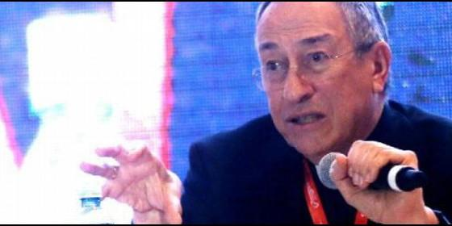
El cardenal Óscar Rodríguez Maradiaga

"El Santo Padre es un educador y sabe que hay cosas que toman tiempo"

Cardenal Maradiaga: "El cura que abuse sexualmente de un niño debe pagar por su crimen"

"Cambiar a pederastas, error grave que se cometía en los años 60-70 para evitar escándalos"
Ana María Pinilla V., La Estrella de Panamá, 14 de mayo de 2017 a las 21:59
El Estado Vaticano no tiene dinero. Tiene riquezas en arte, el Museo Vaticano o la basílica de San Pedro. No llega nada, sino que sale plata. Tiene menos presupuesto que una diócesis de Alemania
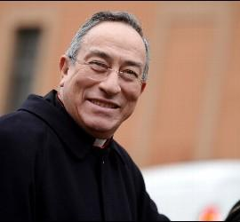

En 2001 se
(Ana María Pinilla V., La Estrella de Panamá).- Con 39 años de vida dentro de la Iglesia católica, el cardenal Oscar Andrés Rodríguez Maradiaga es un cuadro político y espiritual de la institución más poderosa del mundo, con más de dos mil millones de feligreses y un Estado Vaticano liderado, por primera vez en la historia, por un latinoamericano, el argentino Jorge Mario Bergoglio.
Rodríguez Maradiaga, de paso en Panamá para participar del V Foro Mundial de la Red Global de Religiones a favor de la Niñez, defiende a la familia tradicional y a los pobres, rechaza la violencia del Estado y las bandas criminales que azotan Centroamérica. Asegura que el Estado Vaticano no tiene dinero y que la Iglesia católica actual tiene cero tolerancia con curas pederastas. Esa sería una de las tantas transformaciones que, afirma, comenzaron hace años a través de la organización del Vicario de Cristo.
¿Qué viene a proponer al Foro de la Iglesia Católica?
Hablar de lo trascendente de la infancia. El tema de los niños es central y ayudar a prevenir la violencia contra ellos, quienes son indefensos ante esto. Pedimos que la familia los cuide y acompañarlos armónicamente junto al Estado, que debe proteger con sus políticas a los niños. A la vez, comenzar a trabajar en la resiliencia para que los niños y niñas aprendan a reponerse de las tragedias y así resistir la presión de las bandas criminales y lograr un buen desarrollo personal.
En su exposición habló del "Triángulo norte de Centroamérica", ¿Cuál es su preocupación?
En los países que lo integran, Guatemala, Honduras y El Salvador, se permitió conformar una red de crimen organizado, que giraba alrededor de la droga. Esto creó pandillas para el tráfico, consumo de la droga, causando sicariatos y mucho dolor en la región y donde los niños son las mayores víctimas de esta situación.
Pero, la Iglesia Católica siempre tuvo mucha influencia en Centroamérica y contó con laTeología de la Liberación aferrados a la búsqueda de justicia. ¿qué pasó?
Todo eso sigue vivo, pero en Centroamérica y casi en toda América Latina, pasamos por muchos años de dictaduras militares y cuando se vuelve a la vida civil muchos llegaron al Estado como industriales de la política, con el objetivo de enriquecerse con el Estado. No se puede negar la realidad, si no miren el caso de Odebrecht, es una vergüenza. Nuestras democracias son débiles.
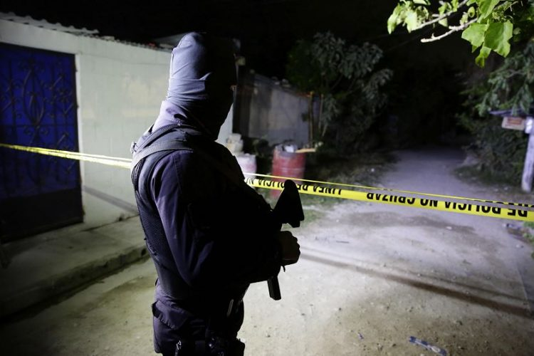
¿Cuál cree es la causa de que los niños tomen como opción integrarse a las pandillas?
Muchos crecen sin familia, en extrema pobreza, el caldo de cultivo perfecto para la violencia...
O muchos son criados por una madre, tía o abuela...
Sí, son educados por mujeres que son heroínas, porque muchas veces son abandonadas por el padre biológico o son producto de alguna aventura.
¿Qué hace la Iglesia como institución ante esta situación?
Estamos trabajando en la pastoral familiar. En la familia comienza todo, para que todos, padres y madres, sean responsables.
Pero hoy existen otro tipo de familias en todas partes, ¿que opina de ese tema?
Ahí empieza el mal. La familia no es un tipo de auto, que cambia de modelo. La familia es una, la que hizo el creador: Dios.
¿Y en esas familias de dos padres o dos madres?
Se debe comprender y aceptar al otro, pero no pensar que eso es lo ideal. El modelo de la familia está en la Biblia. Las cosas grandes no se improvisan, y lo más grande y lo más bello, que es la familia, actualmente se improvisa, cuando debe pensarse bien.
¿Cuál es el problema?
Por ejemplo, hay dos muchachos que se enamoran, tienen relaciones y se embarazan y ya quieren casarlos. Y el matrimonio no debe ser una imposición, sino una decisión. Es la falta de búsqueda espiritual, porque al ser humano no se le puede definir con materia e intelectualidad únicamente. Falta el espíritu.
La Iglesia continúa su camino evangelizador, pero con otro estilo, usted forma parte del Consejo de cardenales, ¿qué se busca?
Propusimos este grupo antes de la elección del papa Francisco y es que el pontífice no tenía toda la información y creamos un consejo de la base, para que no solo le llegara la información de las embajadas. Estamos un cardenal de cada continente y la idea es que al papa le llegue información de los problemas sociales de cada lugar.
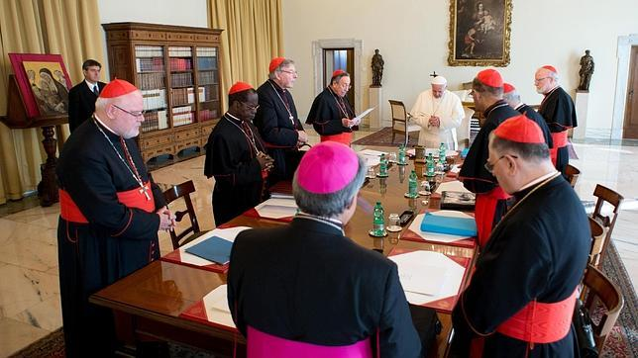
¿Se proponen cambios para acercarse a los feligreses?
La Iglesia no se puede entender solo con criterios humanos, sino con misterios, desde la realidad humana y divina. Inmanente y trascendente. Hay cosas en la Iglesia que tienen que cambiar y van a cambiar. Otras no, porque vienen de Dios.
Y ¿cuáles son esos cambios?
Tienen que ver con el discernimiento, para buscar el momento más conveniente para hacer las modificaciones necesarias.
Desde que asumió el papa Francisco circulaban rumores de uqe grupos de poder internos no le permitirían hacer los cambios que quería. ¿Quiere decir que el Papa está esperando el momento adecuado para acometer transformaciones profundas?
Sí, el Santo Padre es un educador y sabe que hay cosas que toman tiempo.
Los curas son muy buenos políticos...
Depende qué entienda por política.
Política como herramienta de cambio...
Eso sí, ni para hacerse rico, ni para defraudar al Estado.
Hay personas que no confían en las intenciones de la Iglesia cuando habla de los niños, por los casos de curas pederastas...
Eso ha cambiado radicalmente, desde el papa Benedicto XVI. Trabajé en el Consejo Episcopal Latinoamericano (Celam) y conozco desde adentro la realidad y hubo muchos errores en la educación hacia los seminaristas.
¿Y cuáles fueron esos errores?
Antes entraba un niño de trece años al seminario, permanecían allí encerrados sin conocer el mundo y salían a los 25 años confundidos. No se les hablaba claramente de la sexualidad. Crecieron sin que tuvieran una adecuada educación sexual. Se les hablaba de que todo era pecado y vivieron reprimidos, pero casi todos los casos son del pasado, de hace veinte o treinta años atrás.
¿Qué ha cambiado hoy?
Soy docente de un seminario y hablo de la sexualidad con toda claridad a mis estudiantes. Hoy identificamos quiénes están llamados al sacerdocio y quiénes no.
¿Cómo saber quién sirve para cura?
Se les presta mucha atención. Me ha tocado decirle a jóvenes que este no es su camino, que es mejor que vayan a formar una familia.
¿Y qué se hace con el cura que abusó sexualmente de un niño o niña?
Ese delincuente tiene que pagar por su crimen.
Pero, ¿la Iglesia no los denuncia?
Claro que sí los denunciamos. Hoy en día eso no se tolera. Pero tampoco se repara con dinero. Se pone a la disposición de la justicia, pero antes se le despide del sacerdocio, ya sea que haya cometido un delito con una niña, niño o adolescente.
Hay grupos de víctimas de curas pedófilos que denuncian que la institución los mueve de una parroquia a otra y encubre el abuso...
Eso era un error grave que se cometía en los años 60 y 70 para evitar escándalos. Recuerdo un caso terrible en una diócesis de Estados Unidos de un cura que era abusador incurable, enfermo, y lo cambiaban de parroquia, pero cuando salieron a la luz las denuncias fue preso y lo mataron los reos en la cárcel. Todas esas situaciones se podían haber evitado.
¿Lo considera un error de la Iglesia?
Los sacerdotes de aquellos años no conocían la psicología para abordar la situación.
Y si a usted le toca un caso así ahora ¿qué haría?
Le exijo que abandone el ministerio, pongo la denuncia y que sea atendido por un médico.
¿Es todavía un tema molesto para la Iglesia?
Sí, es un asunto doloroso para nuestra comunidad.
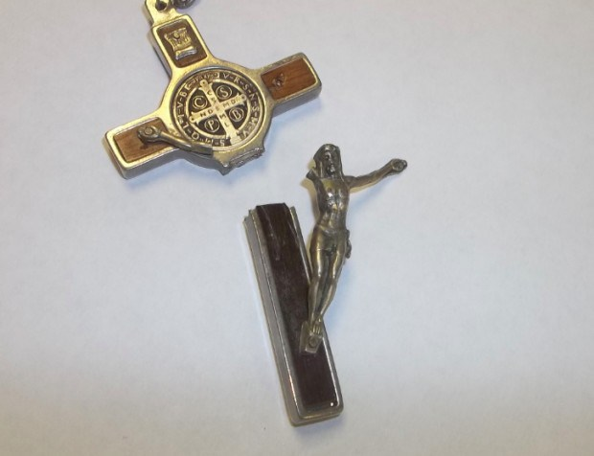
¿Cuántos curas tiene la Iglesia ?
Unos 400 mil y no son suficientes. Todos los años crece el número, salvo en Europa, que ha bajado la cantidad de seminaristas, pero en nuestro continente el catolicismo aumenta el número de sacerdotes todos los años.
La Iglesia continúa siendo una institución poderosa, ¿por qué perdió tantos feligreses?
Muchos bautizados nunca conocieron a su Iglesia, porque no tuvieron formación, no fueron educados en el catolicismo. Tienen otras ofertas y se deciden por otra opción. No había tantos sacerdotes, pero hay muchos laicos comprometidos con lo social y dirigen la oración. Además, hay curas que tienen bajo su responsabilidad comunidades muy numerosas y con muy pocos recursos para la evangelización.
Pero, ¿por qué el Vaticano no les proporciona más dinero?
El Estado Vaticano no tiene dinero.
¿Cómo es eso posible?
Tiene riquezas en arte, el Museo Vaticano o la basílica de San Pedro. No llega nada, sino que sale plata.
Podría explicar eso...
Tiene menos presupuesto que una diócesis de Alemania. El Vaticano no tiene impuestos, porque solo son un puñado los que viven dentro, con cinco mil empleados y 180 embajadas. Todo el dinero sale del Museo, cobrando los once euros que cada persona paga para entrar y con eso se sostiene el cuerpo diplomático. También aporta las donaciones de los fieles.
¿Y el Banco del Vaticano?
Es una fundación y allí están los dineros de las comunidades religiosas. Por ejemplo, una congregación tiene dinero para sostenerse y eso se creó en tiempos del papa Pío XII para evitar que Adolfo Hitler se quedara con todo el patrimonio.
Pero, ¿las donaciones no son cuestionadas? En un tiempo a la Iglesia se le vinculó con el dinero de la mafia italiana.
Fue lo primero que transformamos al llegar el papa Francisco, creamos la Secretaría de la Economía y cancelamos 14 mil cuentas de dudosa procedencia. Muchos querían evitar pagar impuestos al Estado italiano, había personas que se querían beneficiar por ser amigo o amiga de un cardenal.
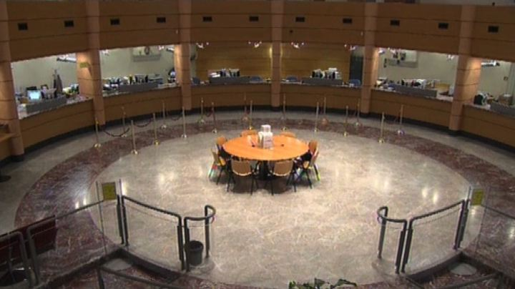
¿Qué otras posesiones tiene la Iglesia Católica?
Antiguamente, desde el emperador Carlo Magno a la Iglesia le dieron unos territorios que iban desde Florencia hasta Nápoles, esas tierras se perdieron después de que en 1870 se unieran los reinos de Italia, que luego se convirtió en la República de Italia. Benito Mussolini, en 1920, compensó a la Iglesia por las tierras que se le habían quitado y con eso se invirtió en bienes raíces y bonos soberanos en algunas economías. Se vive también de los aportes de las iglesias locales y cada país aporta con sus ofrendas para enviarle al papa.
¿Cuál es el salario de un cura?
Ninguno. No tenemos salario, porque no hay ingresos. A excepción de los curas de Europa y Estados Unidos, que devengan unos $800 al mes.
Hay personas que rechazan que el Estado aporte a la Iglesia Católica....
En Alemania se hace con la Iglesia evangélica, en España los ciudadanos pueden decidir en su declaración de la renta si quieren dedicar su aporte a una iglesia o programas sociales.
¿Está de acuerdo con el Estado laico?
El Estado debe ser laico, pero no debe estar prohibido donar a la Iglesia católica, porque muchas veces terminan realizando obras que le corresponden al Estado. Yo fui presidente de Caritas Internacional durante ocho años. Es muy grande. En España la organización daba un millón de platos de comida diarios por la crisis económica y eso solo se lograba con ayuda de los feligreses. El laicado es un término de Iglesia.
Entonces, ¿perdería poder el Catolicismo dentro de cada Estado?
No, el bautizado es consciente de su vocación, la influencia viene de la conciencia y no del poder.
La Iglesia Católica ha tenido periodos de luz y oscuridad, ¿se ha sentido avergonzado de la institución que representa?
Nunca. Reconozco los errores del pasado, pero yo no tengo nada que ver con eso. No tengo complejo de inferioridad ni de culpa.
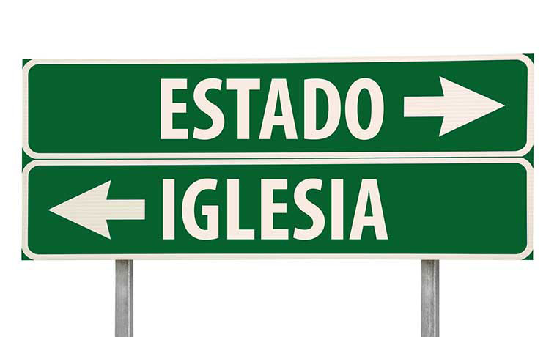
¿Qué hombres recuerda del mundo católico que hayn sido ejemplos para sus países?
Konrad Adenauer, de Alemania; Robert Schuman, de Francia; y Alcide De Gasperi, de Italia. Ellos fueron los autores de la Unión Europea, quienes comprendieron que Europa tenía heridas tremendas que sanar y la unión era la respuesta. Se convirtieron en católicos ejemplares. De América Latina tenemos muchos hombres de bien y Panamá ha tenido muchos patriotas, con defectos y virtudes de su tiempo.
¿A quién se refiere?
No sé si debo mencionarlo, porque me van a tirar piedras, pero lo diré: Omar Torrijos.
¿Por qué él?
Con sus límites, fue un hombre que amó a Panamá. El hecho de la firma de los Tratados Torrijos-Carter ha provocado un gran avance para Panamá. La condición previa, era injusta. El gobierno americano ordeñaba a este país. Y no hay que olvidar que Panamá ha colaborado mucho por la paz en la región centroamericana con las conversaciones del Grupo Contadora en la década de los años 80.
Los niños y la resilencia para la vida sana
El cardenal Óscar Andrés Rodríguez Maradiaga llamó a trabajar en la resiliencia en los niños, para que puedan afrontar las situaciones difíciles y a la vez llamó a las autoridades internacionales para que presten atención a la condición de los infantes del llamado Triángulo Norte de Centroamérica, Honduras, Guatemala y El Salvador, para que no caigan en las manos del crimen organizado.
Sus palabras se escucharon durante el V Foro Mundial de la Red Global de Religiones a favor de la Niñez, realizado en Panamá entre el 9 y 11 de mayo, con la participación de más de 430 líderes religiosos de seis regiones del mundo, 60 jóvenes entre 14 y 17 años de edad, de diferentes creencias doctrinales y representantes de organismos internacionales.
Estuvieron presentes también el monseñor Sidney Fones, exsecretario general del Consejo Episcopal Latinoamericano (Celam), y presidente del comité organizador internacional del V Foro de la GNRC y el monseñor Julio E. Murray, obispo de la Iglesia Episcopal de Panamá, y presidente del comité anfitrión del V Foro de la GNRC.
Los representantes fueron acompañados por los líderes del Comité Ecuménico e Interreligioso de Panamá: monseñor José Domingo Ulloa; el rabino Gustavo Kraselnik, líder espiritual de la congregación Kol Shearith Israel; Sheik Mohammed Al Sayed, del Centro Cultural Islámico de Panamá; el reverendo Giorgios Kaleudis, de la Catedral Ortodoxa Griega, y Aurora Carrasco, de la comunidad Bahaí.
Panamá fue escogida para realizar este foro porque ha tenido una experiencia interreligiosa y ecuménica por más de ocho años, en la que se ha puesto en la agenda de la sociedad la importancia de orar y tener acciones concretas a favor de la niñez, destacó en la conferencia de prensa el obispo Murray. ‘El problema hay que trabajarlo en este momento porque de lo contrario vamos a poner en riesgo lo que pueda pasar mañana con las próximas generaciones. Si tenemos una situación que atenta contra la vida de los niños, entonces es hora de hacer alianzas estratégicas', remarcó el religioso.
